ACADEMIA DE STUDII ECONOMICE DIN BUCURESTI

FACULTATEA DE CIBERNETICA, STATISTICA SI INFORMATICA ECONOMICA

SPECIALIZAREA INFORMATICA ECONOMICA



**PROIECT BAZE DE DATE**

**IMPLEMENTAREA UNEI BAZE DE DATE PENTRU O REȚEA DE SOCIALIZARE**

|  |  |
| --- | --- |
| PROFESOR COORDONATOR: | STUDENT: |
| DRD. ENE GABRIELA | MĂGUREANU ȘTEFAN |
|  |  |

Bucuresti

2024

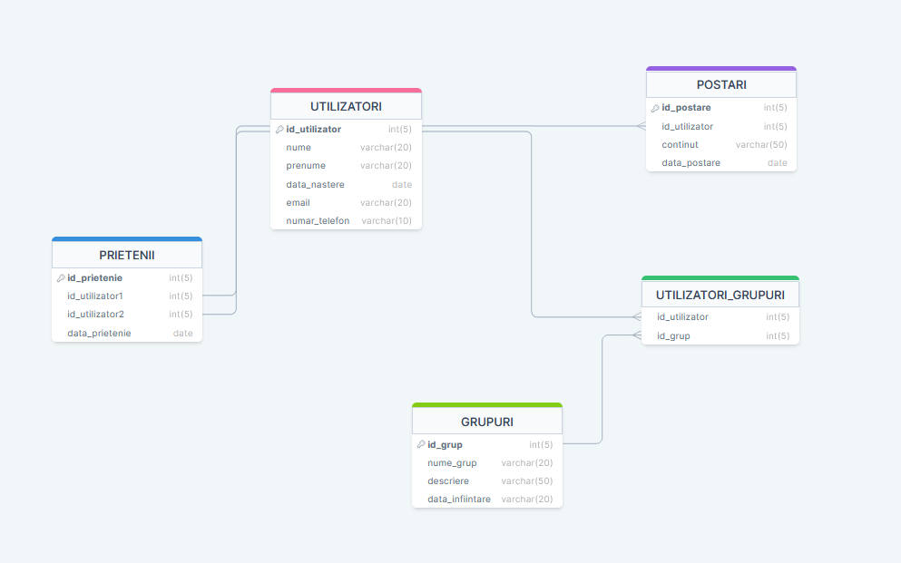

***\*Observatie:*** Pentru schema de mai sus, *int = number* în Oracle SQL.

**Scurtă prezentare a proiectului**

Scopul acestui model de bază de date este acela de a stoca informațiile necesare pentru gestionarea unei rețele de socializare. Aceasta include detalii despre utilizatori, postări, prietenii și grupuri.

**Descrierea tabelei "Utilizatori":**

* **id_utilizator (cheie primară):** Identificator unic pentru fiecare utilizator.
* **nume:** Numele utilizatorului.
* **prenume:** Prenumele utilizatorului.
* **data_nastere:** Ziua de naștere a utilizatorului.
* **email:** Adresa de email a utilizatorului.
* **numar_telefon:** Numărul de telefon al utilizatorului.

**Descrierea tabelei "Postări":**

* **id_postare (cheie primară):** Identificator unic pentru fiecare postare.
* **id_utilizator (cheie externă):** Legătura către tabela "Utilizatori" pentru identificarea autorului postării.
* **conținut:** Textul postării.
* **data_postare:** Data postării.

**Descrierea tabelei "Prietenii":**

* **id_prietenie (cheie primară):** Identificator unic pentru fiecare relație de prietenie.
* **id_utilizator1 (cheie externă):** Legătura către tabela "Utilizatori" pentru primul utilizator în relație.
* **id_utilizator2 (cheie externă):** Legătura către tabela "Utilizatori" pentru al doilea utilizator în relație.
* **data_prietenie:** Data la care au devenit prieteni.

**Descrierea tabelei "Grupuri":**

* **id_grup (cheie primară):** Identificator unic pentru fiecare grup.
* **nume_grup:** Numele grupului.
* **descriere:** Descrierea grupului.
* **data_infiintare:** Data când s-a creat grupul.

**Descrierea tabelei "UtilizatoriGrupuri":** (Această tabelă face posibilă existența relației many-to-many între **tabela** **utilizatori** și **tabela** **grupuri**)

* **id_utilizator (cheie externă):** Legătura către tabela "Utilizatori" pentru identificarea utilizatorului în grup.
* **id_grup (cheie externă):** Legătura către tabela "Grupuri" pentru identificarea grupului.

**CREEAREA TABELELOR**

CREATE TABLE Utilizatori (

id_utilizator NUMBER CONSTRAINT pk_utilizatori PRIMARY KEY,

nume VARCHAR2(50),

prenume VARCHAR2(50),

data_nastere DATE,

email VARCHAR2(100),

numar_telefon VARCHAR2(20)

);

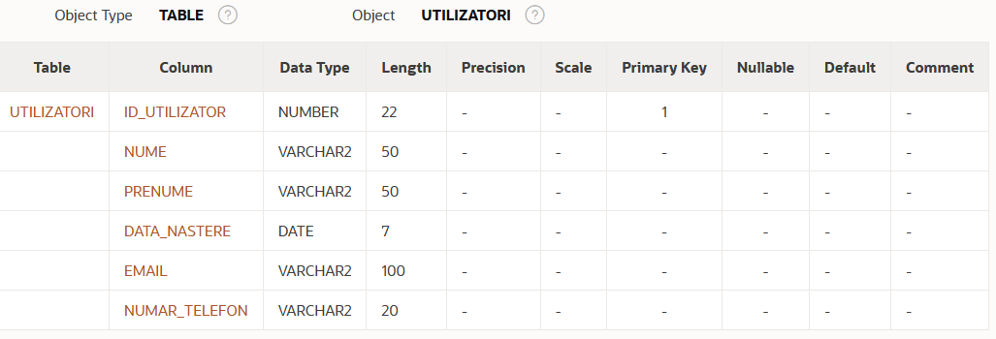

CREATE TABLE Postari (

id_postare NUMBER CONSTRAINT pk_postari PRIMARY KEY,

id_utilizator NUMBER,

continut VARCHAR2(250),

data_postare DATE,

CONSTRAINT fk_postari_utilizatori FOREIGN KEY (id_utilizator) REFERENCES Utilizatori(id_utilizator)

);

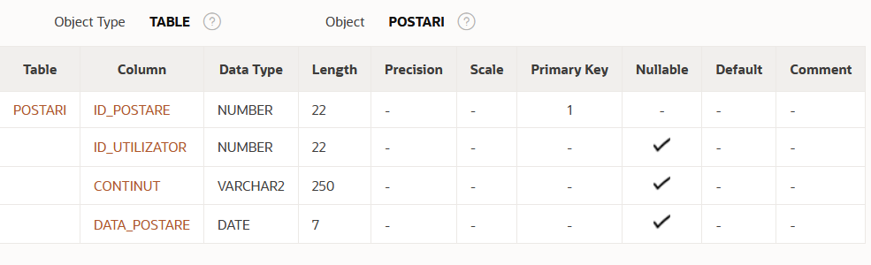

CREATE TABLE Prietenii (

id_prietenie NUMBER CONSTRAINT pk_prietenii PRIMARY KEY,

id_utilizator1 NUMBER,

id_utilizator2 NUMBER,

data_prietenie DATE,

CONSTRAINT fk_prietenii_utilizatori1 FOREIGN KEY (id_utilizator1) REFERENCES Utilizatori(id_utilizator),

CONSTRAINT fk_prietenii_utilizatori2 FOREIGN KEY (id_utilizator2) REFERENCES Utilizatori(id_utilizator)

);

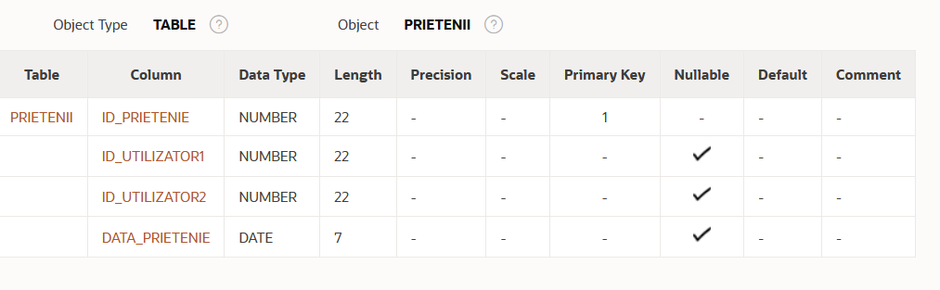

CREATE TABLE Grupuri (

id_grup NUMBER CONSTRAINT pk_grupuri PRIMARY KEY,

nume_grup VARCHAR2(100),

descriere VARCHAR2(250),

data_infiintare DATE

);

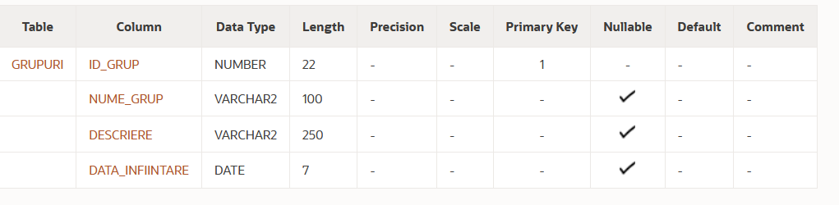

CREATE TABLE UtilizatoriGrupuri (

id_utilizator NUMBER,

id_grup NUMBER,

CONSTRAINT fk_utilizatori_grupuri_utilizatori FOREIGN KEY (id_utilizator) REFERENCES Utilizatori(id_utilizator),

CONSTRAINT fk_utilizatori_grupuri_grupuri FOREIGN KEY (id_grup) REFERENCES Grupuri(id_grup),

CONSTRAINT uq_utilizatori_grupuri UNIQUE (id_utilizator, id_grup) -- sa nu existe duplicate

);

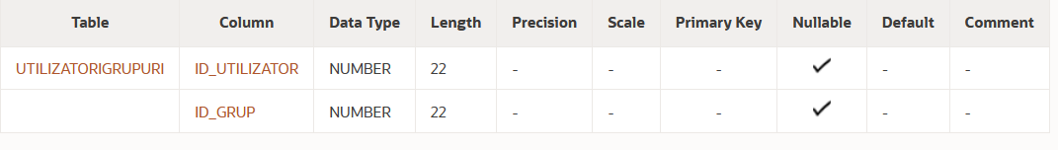

**INSERAREA DATELOR IN TABELE**

SELECT * FROM Utilizatori;

SELECT * FROM Postari;

SELECT * FROM Prietenii;

SELECT * FROM Grupuri;

SELECT * FROM UtilizatoriGrupuri;

**-- Utilizatori:**

INSERT INTO Utilizatori (id_utilizator, nume, prenume, data_nastere, email, numar_telefon)

VALUES (100, 'Măgureanu', 'Ștefan', TO_DATE('20-02-2003', 'DD-MM-YYYY'), 'stefan_magu@mail.com', '0731226579');

INSERT INTO Utilizatori (id_utilizator, nume, prenume, data_nastere, email, numar_telefon)

VALUES (101, 'Miercan', 'Mihai', TO_DATE('23-08-2003', 'DD-MM-YYYY'), 'miercan_mihai@mail.com', '0725749203');

INSERT INTO Utilizatori (id_utilizator, nume, prenume, data_nastere, email, numar_telefon)

VALUES (102, 'Miclea', 'Mario', TO_DATE('02-08-2003', 'DD-MM-YYYY'), 'miclea_mario@mail.com', '0723754039');

INSERT INTO Utilizatori (id_utilizator, nume, prenume, data_nastere, email, numar_telefon)

VALUES (103, 'Marin', 'Radu', TO_DATE('04-03-2003', 'DD-MM-YYYY'), 'marin_radu@mail.com', '0742573943');

INSERT INTO Utilizatori (id_utilizator, nume, prenume, data_nastere, email, numar_telefon)

VALUES (104, 'Mărgelatu', 'Andrei', TO_DATE('15-07-2003', 'DD-MM-YYYY'), 'margelatu_andrei@mail.com', '0762839580');

INSERT INTO Utilizatori (id_utilizator, nume, prenume, data_nastere, email, numar_telefon)

VALUES (105, 'Marmureanu', 'Vlad', TO_DATE('30-04-2003', 'DD-MM-YYYY'), 'marmureanu_vlad@mail.com', '0725589237');

INSERT INTO Utilizatori (id_utilizator, nume, prenume, data_nastere, email, numar_telefon)

VALUES (106, 'Matei', 'Tudor', TO_DATE('03-08-2003', 'DD-MM-YYYY'), 'matei_tudor@mail.com', '0735564759');

INSERT INTO Utilizatori (id_utilizator, nume, prenume, data_nastere, email, numar_telefon)

VALUES (107, 'Leancă', 'Nely', TO_DATE('27-05-2003', 'DD-MM-YYYY'), 'leanca_nely@mail.com', '0728885620');

INSERT INTO Utilizatori (id_utilizator, nume, prenume, data_nastere, email, numar_telefon)

VALUES (108, 'Matei', 'Bianca', TO_DATE('01-10-2003', 'DD-MM-YYYY'), 'matei_bianca@mail.com', '0722647702');

INSERT INTO Utilizatori (id_utilizator, nume, prenume, data_nastere, email, numar_telefon)

VALUES (109, 'Mărgărit', 'Andrada', TO_DATE('09-11-2003', 'DD-MM-YYYY'), 'margarit_andrada@mail.com', '0732991483');

**-- Postari:**

INSERT INTO Postari (id_postare, id_utilizator, continut, data_postare)

VALUES (1, 100, 'Sunt Ștefan și sunt student la CSIE', TO_DATE('18-12-2023', 'DD-MM-YYYY'));

INSERT INTO Postari (id_postare, id_utilizator, continut, data_postare)

VALUES (2, 101, 'Nu îmi place micro-economia', TO_DATE('12-12-2023', 'DD-MM-YYYY'));

INSERT INTO Postari (id_postare, id_utilizator, continut, data_postare)

VALUES (3, 102, 'Abia aștept să apară GTA VI', TO_DATE('14-12-2023', 'DD-MM-YYYY'));

INSERT INTO Postari (id_postare, id_utilizator, continut, data_postare)

VALUES (4, 103, 'Haideți la sală băieți', TO_DATE('23-11-2023', 'DD-MM-YYYY'));

INSERT INTO Postari (id_postare, id_utilizator, continut, data_postare)

VALUES (5, 102, 'Anul ăsta o sa fie cel mai mișto revelion', TO_DATE('17-11-2023', 'DD-MM-YYYY'));

INSERT INTO Postari (id_postare, id_utilizator, continut, data_postare)

VALUES (6, 109, 'Heei sunt Andrada și am fost plecată în Erasmus', TO_DATE('02-01-2024', 'DD-MM-YYYY'));

INSERT INTO Postari (id_postare, id_utilizator, continut, data_postare)

VALUES (7, 107, 'La mulți ani tuturor!', TO_DATE('01-01-2024', 'DD-MM-YYYY'));

INSERT INTO Postari (id_postare, id_utilizator, continut, data_postare)

VALUES (8, 107, 'Ce părere aveți despre noua rețea de socializare?', TO_DATE('03-01-2024', 'DD-MM-YYYY'));

INSERT INTO Postari (id_postare, id_utilizator, continut, data_postare)

VALUES (9, 100, 'Abia aștept să vină vacanța!', TO_DATE('23-11-2023', 'DD-MM-YYYY'));

INSERT INTO Postari (id_postare, id_utilizator, continut, data_postare)

VALUES (10, 101, 'Cineva cu chef de vorbă?', TO_DATE('28-12-2023', 'DD-MM-YYYY'));

**--Prietenii:**

INSERT INTO Prietenii (id_prietenie, id_utilizator1, id_utilizator2, data_prietenie)

VALUES (1, 100, 101, TO_DATE('18-12-2023', 'DD-MM-YYYY'));

INSERT INTO Prietenii (id_prietenie, id_utilizator1, id_utilizator2, data_prietenie)

VALUES (2, 101, 102, TO_DATE('14-12-2023', 'DD-MM-YYYY'));

INSERT INTO Prietenii (id_prietenie, id_utilizator1, id_utilizator2, data_prietenie)

VALUES (3, 100, 104, TO_DATE('08-10-2023', 'DD-MM-YYYY'));

INSERT INTO Prietenii (id_prietenie, id_utilizator1, id_utilizator2, data_prietenie)

VALUES (4, 104, 103, TO_DATE('18-12-2023', 'DD-MM-YYYY'));

INSERT INTO Prietenii (id_prietenie, id_utilizator1, id_utilizator2, data_prietenie)

VALUES (5, 102, 103, TO_DATE('01-12-2023', 'DD-MM-YYYY'));

INSERT INTO Prietenii (id_prietenie, id_utilizator1, id_utilizator2, data_prietenie)

VALUES (6, 100, 109, TO_DATE('23-12-2023', 'DD-MM-YYYY'));

INSERT INTO Prietenii (id_prietenie, id_utilizator1, id_utilizator2, data_prietenie)

VALUES (7, 100, 108, TO_DATE('25-11-2023', 'DD-MM-YYYY'));

INSERT INTO Prietenii (id_prietenie, id_utilizator1, id_utilizator2, data_prietenie)

VALUES (8, 107, 109, TO_DATE('01-01-2024', 'DD-MM-YYYY'));

INSERT INTO Prietenii (id_prietenie, id_utilizator1, id_utilizator2, data_prietenie)

VALUES (9, 104, 109, TO_DATE('05-11-2023', 'DD-MM-YYYY'));

INSERT INTO Prietenii (id_prietenie, id_utilizator1, id_utilizator2, data_prietenie)

VALUES (10, 105, 106, TO_DATE('13-11-2023', 'DD-MM-YYYY'));

**-- Grupuri:**

INSERT INTO Grupuri (id_grup, nume_grup, descriere, data_infiintare)

VALUES (1, 'Programatori', 'Grup pentru discuții despre programare', TO_DATE('01-11-2023', 'DD-MM-YYYY'));

INSERT INTO Grupuri (id_grup, nume_grup, descriere, data_infiintare)

VALUES (2, 'Cursuri Online', 'Grup pentru cei interesati de cursuri online', TO_DATE('02-11-2023', 'DD-MM-YYYY'));

INSERT INTO Grupuri (id_grup, nume_grup, descriere, data_infiintare)

VALUES (3, 'Hobby-uri', 'Grup pentru pasionații de diverse hobby-uri', TO_DATE('08-12-2023', 'DD-MM-YYYY'));

INSERT INTO Grupuri (id_grup, nume_grup, descriere, data_infiintare)

VALUES (4, 'Călătorii', 'Grup pentru iubitorii de călătorii', TO_DATE('10-12-2023', 'DD-MM-YYYY'));

INSERT INTO Grupuri (id_grup, nume_grup, descriere, data_infiintare)

VALUES (5, 'Fitness', 'Grup pentru cei interesati de fitness și sport', TO_DATE('03-12-2023', 'DD-MM-YYYY'));

INSERT INTO Grupuri (id_grup, nume_grup, descriere, data_infiintare)

VALUES (6, 'Politică', 'Grup pentru discuții despre politică', TO_DATE('02-11-2023', 'DD-MM-YYYY'));

INSERT INTO Grupuri (id_grup, nume_grup, descriere, data_infiintare)

VALUES (7, 'Întrebări și răspunsuri', 'Grup pentru a pune întrebări sau a afla răspunsuri', TO_DATE('01-12-2023', 'DD-MM-YYYY'));

INSERT INTO Grupuri (id_grup, nume_grup, descriere, data_infiintare)

VALUES (8, 'Lecturații', 'Grup pentru pasionații de lectură', TO_DATE('03-12-2024', 'DD-MM-YYYY'));

INSERT INTO Grupuri (id_grup, nume_grup, descriere, data_infiintare)

VALUES (9, 'Kanal D', 'Grupul oficial postului de televiziune Kanal D', TO_DATE('09-11-2023', 'DD-MM-YYYY'));

INSERT INTO Grupuri (id_grup, nume_grup, descriere, data_infiintare)

VALUES (10, 'ShopVL', 'Grup pentru anunturi despre vânzare-cumpărare diverse', TO_DATE('23-12-2023', 'DD-MM-YYYY'));

**-- UtilizatoriGrupuri:**

INSERT INTO UtilizatoriGrupuri (id_utilizator, id_grup)

VALUES (100, 1);

INSERT INTO UtilizatoriGrupuri (id_utilizator, id_grup)

VALUES (100, 2);

INSERT INTO UtilizatoriGrupuri (id_utilizator, id_grup)

VALUES (104, 4);

INSERT INTO UtilizatoriGrupuri (id_utilizator, id_grup)

VALUES (101, 1);

INSERT INTO UtilizatoriGrupuri (id_utilizator, id_grup)

VALUES (102, 5);

INSERT INTO UtilizatoriGrupuri (id_utilizator, id_grup)

VALUES (109, 4);

INSERT INTO UtilizatoriGrupuri (id_utilizator, id_grup)

VALUES (109, 3);

INSERT INTO UtilizatoriGrupuri (id_utilizator, id_grup)

VALUES (108, 1);

INSERT INTO UtilizatoriGrupuri (id_utilizator, id_grup)

VALUES (107, 6);

INSERT INTO UtilizatoriGrupuri (id_utilizator, id_grup)

VALUES (107, 1);

**Exemplu de actualizare al înregistrărilor**

* 1. Modificați conținutul postării cu id-ul 3.

Înainte de actualizare:



UPDATE Postari

SET continut = 'Aștept cu nerăbdare să joc GTA VI!'

WHERE id_postare = 3;

După actualizare:



* 1. Modificați numele,prenumele și adresa de mail a utilizatorului cu id-ul 106.

Înainte de actualizare:



UPDATE Utilizatori

SET nume = 'Sasha', prenume ='Gabriel', email = 'sasha_gabriel@mail.com'

WHERE id_utilizator = 106;

După actualizare:



**Exemplu de stergere și recuperare a unei tabele**

Să se creeze o noua tabela denumită CopyUtilizatori(copie a tabelei utilizatori). Să se șteargă noua tabelă, apoi să se recupereze.

CREATE TABLE CopyUtilizatori AS

SELECT * FROM Utilizatori;

DROP TABLE CopyUtilizatori;

FLASHBACK TABLE CopyUtilizatori TO BEFORE DROP;

**Exemplu de actualizare a structurii tabelelor si modificarea restrictiilor de integritate**

1. Să se adauge restrictia NOT NULL tuturor atributelor tabelei Utilizatori(cu exceptia PK)

ALTER TABLE Utilizatori MODIFY (nume VARCHAR2(50) CONSTRAINT nn_utilizatori_nume NOT NULL);

ALTER TABLE Utilizatori MODIFY (prenume VARCHAR2(50) CONSTRAINT nn_utilizatori_prenume NOT NULL);

ALTER TABLE Utilizatori MODIFY (data_nastere DATE CONSTRAINT nn_utilizatori_data_nastere NOT NULL);

ALTER TABLE Utilizatori MODIFY (email VARCHAR2(100) CONSTRAINT nn_utilizatori_email NOT NULL);

ALTER TABLE Utilizatori MODIFY (numar_telefon VARCHAR2(20) CONSTRAINT nn_utilizatori_numar_telefon NOT NULL);

2. Să se adauge în tabela Postări o nouă coloană denumită “nr_like”, iar apoi să fie ștearsă.

ALTER TABLE Postari

ADD nr_like NUMBER(5);

ALTER TABLE Postari

DROP COLUMN nr_like;

**Exemple de interogări variate**

* 1. Să se afișeze toate postările făcute de utilizatorul cu id-ul 101.

SELECT * FROM Postari WHERE id_utilizator = 101;



* 1. Să se afișeze numele și prenumele tuturor utilizatorilor care au postat în grupul cu id-ul 1.

SELECT u.nume, u.prenume

FROM Utilizatori u

INNER JOIN UtilizatoriGrupuri ug ON u.id_utilizator = ug.id_utilizator

WHERE ug.id_grup = 1;

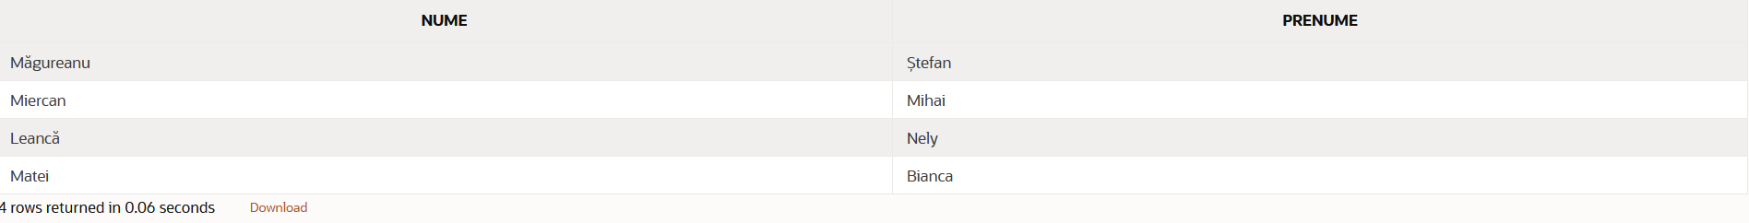

* 1. Să se afișeze toate prieteniile care au fost încheiate înainte de data de 01-01-2024.

SELECT * FROM Prietenii WHERE data_prietenie < TO_DATE('01-01-2024','DD-MM-YYYY');

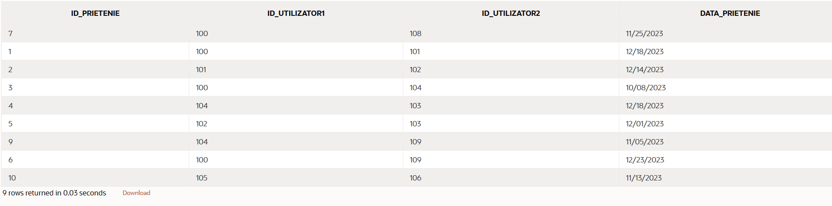

* 1. Să se afișeze utilizatorii care nu sunt membri ai niciunui grup.

SELECT u.*

FROM Utilizatori u

LEFT JOIN UtilizatoriGrupuri ug ON u.id_utilizator = ug.id_utilizator

WHERE ug.id_grup IS NULL;

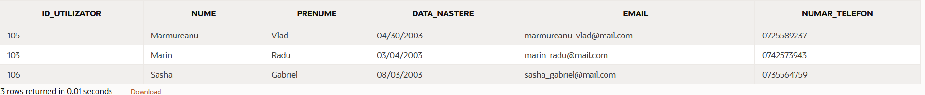

* 1. Să se afișeze numărul total de prieteni ai fiecărui utilizator:

SELECT u.id_utilizator, u.nume,u.prenume, COUNT(p.id_utilizator1) AS numar_prieteni

FROM Utilizatori u, Prietenii p WHERE u.id_utilizator=p.id_utilizator1 OR u.id_utilizator = p.id_utilizator2

GROUP BY u.id_utilizator, u.nume, u.prenume

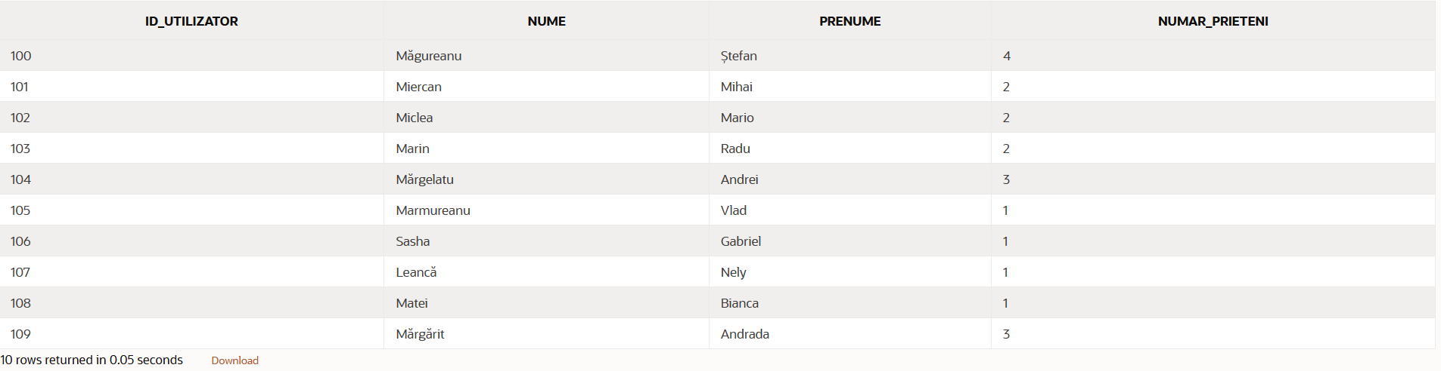ORDER BY u.id_utilizator;

* 1. Să se afișeze numele grupurilor și numărul de membri pentru grupurile cu mai mult de 2 membri.

SELECT g.id_grup,g.nume_grup, COUNT(ug.id_utilizator) AS numar_membrii

FROM grupuri g INNER JOIN UtilizatoriGrupuri ug ON g.id_grup = ug.id_grup

GROUP BY g.id_grup,g.nume_grup

HAVING COUNT(ug.id_utilizator)>2

ORDER BY g.id_grup;



* 1. Afișați numărul mediu de caractere din continutul postărilor.

SELECT AVG(LENGTH(continut)) AS medie_caractere FROM postari;



* 1. Afișează utilizatorul care a postat cel mai recent.

SELECT u.id_utilizator,u.nume,u.prenume,p.data_postare FROM utilizatori u, postari p WHERE u.id_utilizator = p.id_utilizator ORDER BY data_postare DESC FETCH FIRST 1 ROW ONLY;

* 1. Afișează toate postările făcute de prietenii utilizatorului cu id-ul 100.

SELECT P.*

FROM Postari P

INNER JOIN Prietenii Pr ON P.id_utilizator = Pr.id_utilizator2 AND Pr.id_utilizator1 = 100

UNION

SELECT P.*

FROM Postari P

INNER JOIN Prietenii Pr ON P.id_utilizator = Pr.id_utilizator1 AND Pr.id_utilizator2 = 100;

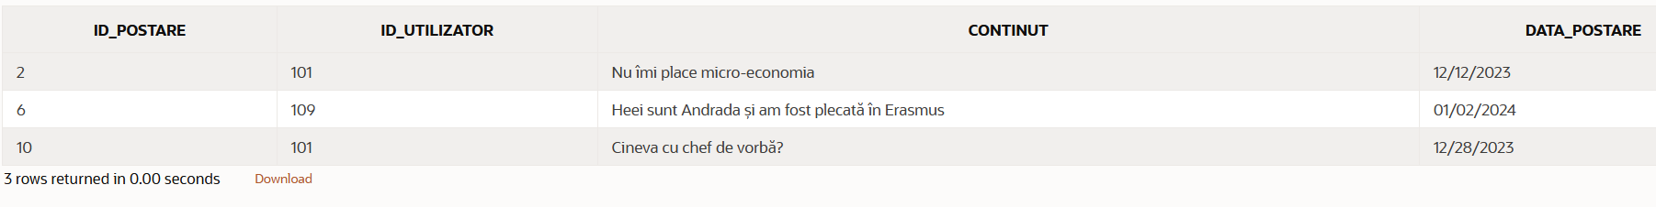

* 1. Afișează numele și prenumele utilizatorilor care au postat cel puțin o dată în oricare grup.

SELECT DISTINCT u.id_utilizator, u.nume, u.prenume

FROM Utilizatori u

INNER JOIN Postari p ON u.id_utilizator = p.id_utilizator

INNER JOIN UtilizatoriGrupuri ug ON u.id_utilizator = ug.id_utilizator;

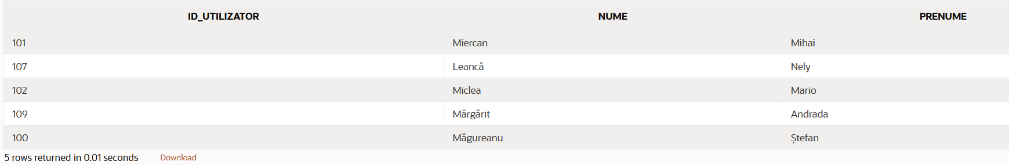

* 1. Afișează numărul de postări pe zi în ultimele 7 zile.

SELECT TO_CHAR(data_postare, 'DD-MM-YYYY') AS data, COUNT(*) AS numar_postari

FROM Postari

WHERE data_postare >= SYSDATE - 7

GROUP BY TO_CHAR(data_postare, 'DD-MM-YYYY')

ORDER BY TO_CHAR(data_postare, 'DD-MM-YYYY');

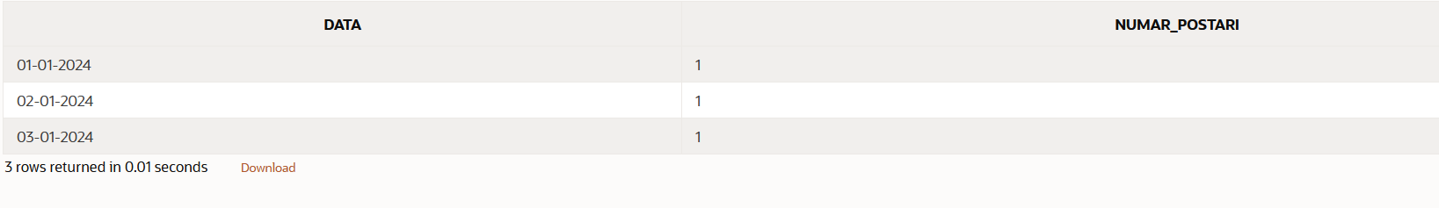

* 1. Afișează numărul total de postări pentru fiecare utilizator în ultimele 30 de zile.

SELECT u.id_utilizator, u.nume, u.prenume, COUNT(p.id_postare) AS numar_postari

FROM Utilizatori u

LEFT JOIN Postari p ON u.id_utilizator = p.id_utilizator AND p.data_postare >= SYSDATE - 30

GROUP BY u.id_utilizator, u.nume, u.prenume;

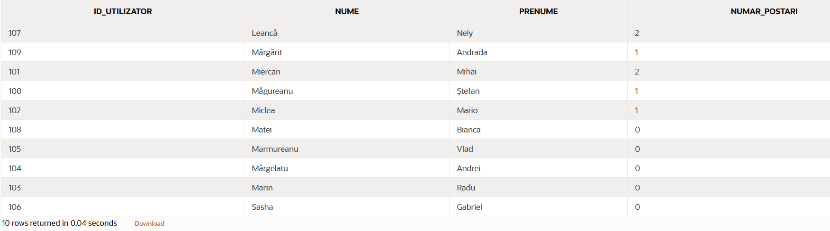

* 1. Afișați utilizatorii care au postat în grupuri și au un nume de grup care conține cuvântul 'Online'.

SELECT u.*

FROM Utilizatori u

INNER JOIN UtilizatoriGrupuri ug ON u.id_utilizator = ug.id_utilizator

INNER JOIN Grupuri g ON ug.id_grup = g.id_grup

WHERE LOWER(g.nume_grup) LIKE '%online%';



* 1. Afișează toate grupurile în care utilizatorul cu id-ul 107 este membru, dar nu și utilizatorul cu id-ul 106.

SELECT g.*

FROM Grupuri g

JOIN UtilizatoriGrupuri ug1 ON g.id_grup = Ug1.id_grup AND Ug1.id_utilizator = 107

LEFT JOIN UtilizatoriGrupuri ug2 ON g.id_grup = ug2.id_grup AND ug2.id_utilizator = 106

WHERE ug2.id_grup IS NULL;

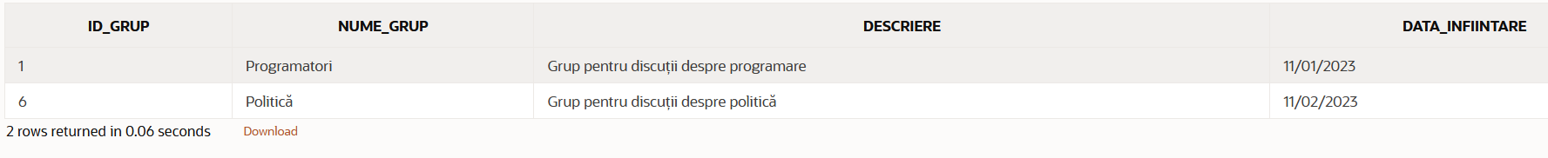

* 1. Afișează media de vârstă a utilizatorilor care au postat în ultima lună.

SELECT AVG(EXTRACT(YEAR FROM SYSDATE) - EXTRACT(YEAR FROM u.data_nastere)) AS media_varsta

FROM Utilizatori u

INNER JOIN Postari p ON u.id_utilizator = p.id_utilizator

WHERE p.data_postare >= SYSDATE - 30;

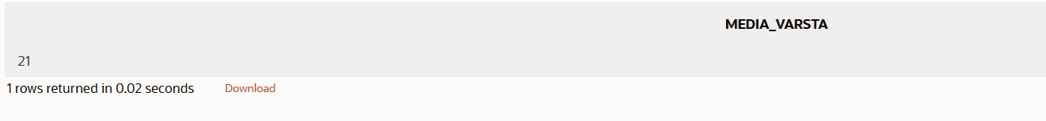

* 1. Afișează numele de utilizatori care sunt în grupul "Fitness" și au făcut postări.

SELECT u.nume, u.prenume

FROM Utilizatori u

INNER JOIN UtilizatoriGrupuri ug ON u.id_utilizator = ug.id_utilizator

INNER JOIN Grupuri g ON ug.id_grup = g.id_grup

WHERE g.nume_grup = 'Fitness'

INTERSECT

SELECT u.nume, u.prenume

FROM Utilizatori u

INNER JOIN Postari p ON u.id_utilizator = p.id_utilizator;

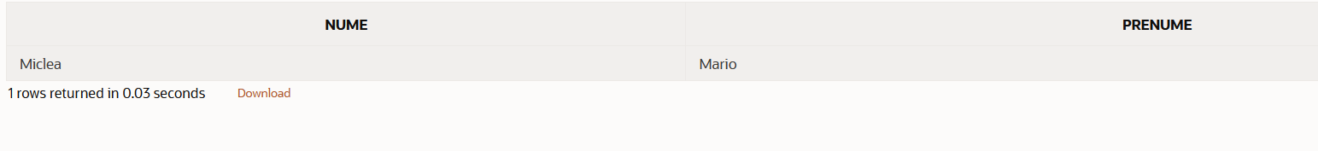

* 1. Afișează numele utilizatorilor care nu sunt membri în niciun grup.

SELECT nume, prenume FROM Utilizatori

MINUS

SELECT u.nume, u.prenume

FROM Utilizatori u

INNER JOIN UtilizatoriGrupuri ug ON u.id_utilizator = ug.id_utilizator;

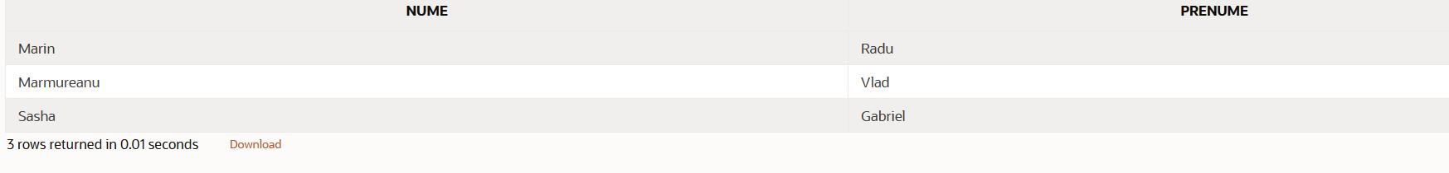

* 1. Afișează statutul utilizatorilor în funcție de vârstă(minor sau major).

SELECT nume, prenume,

CASE WHEN EXTRACT(YEAR FROM SYSDATE) - EXTRACT(YEAR FROM data_nastere) >= 18 THEN 'Major' ELSE 'Minor' END AS status_varsta

FROM Utilizatori;

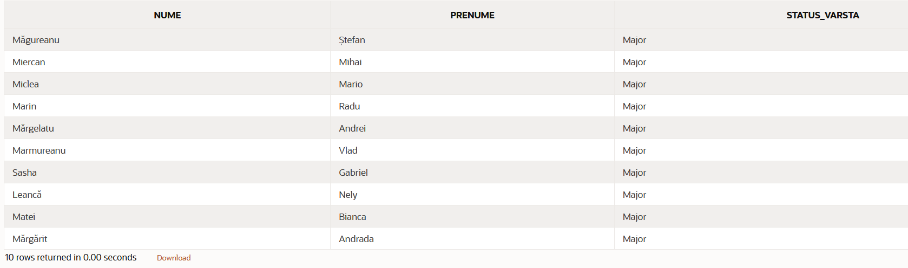

* 1. Afișează numărul total de prieteni pentru fiecare utilizator.

SELECT nume, prenume,

(SELECT COUNT(id_prietenie)

FROM Prietenii

WHERE id_utilizator1 = u.id_utilizator OR id_utilizator2 = u.id_utilizator) AS numar_prieteni

FROM Utilizatori u;

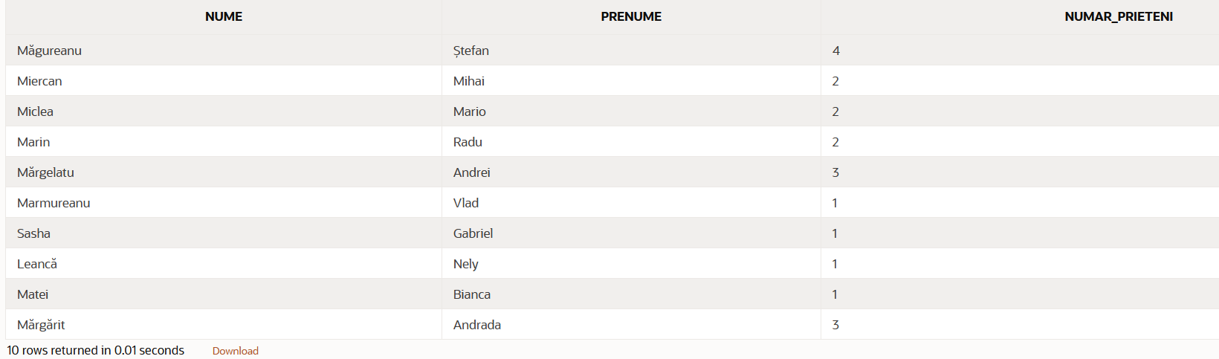

* 1. Afișează numele de utilizatori și numele grupurilor la care sunt membri.

SELECT u.nume, u.prenume, g.nume_grup

FROM Utilizatori u

INNER JOIN UtilizatoriGrupuri ug ON u.id_utilizator = ug.id_utilizator

INNER JOIN Grupuri g ON ug.id_grup = g.id_grup;

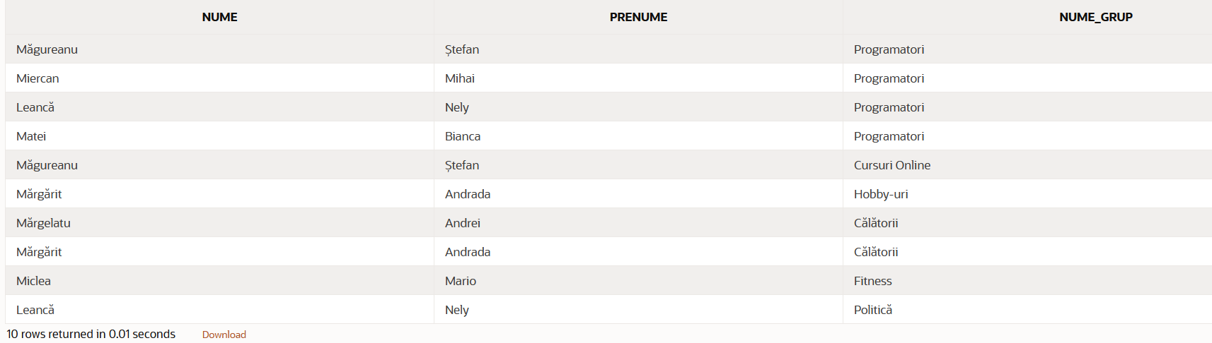

* 1. Pentru fiecare postare, afisati categoria sa de continut(=0 -> fara continut, =1 ->continut minim, = 250 ->continut maxim, altfel -> continut mediu).

SELECT id_postare, continut,

DECODE(

LENGTH(continut),

0, 'Fără conținut',

1, 'Conținut minim',

250, 'Conținut maxim',

'Conținut mediu'

) AS categorie_continut

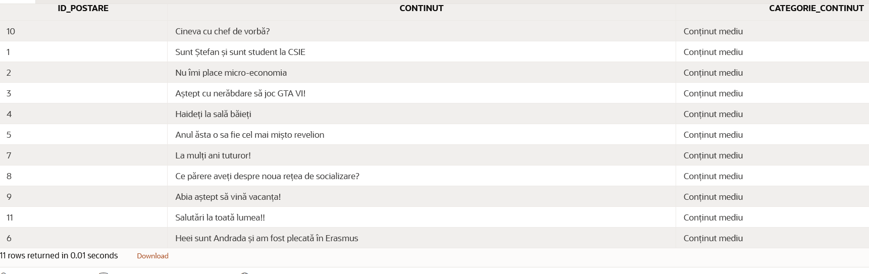FROM Postari;

**Gestiunea altor obiecte ale bazei de date: vederi, indecsi, sinonime, secvente**

* 1. Sa creeze o tabela virtuala cu toti utilizatorii nascuti dupa August 2003.

CREATE OR REPLACE VIEW v_utilizatori_08_2003 AS

SELECT * FROM Utilizatori WHERE data_nastere > TO_DATE('01-08-2003','DD-MM-YYYY');

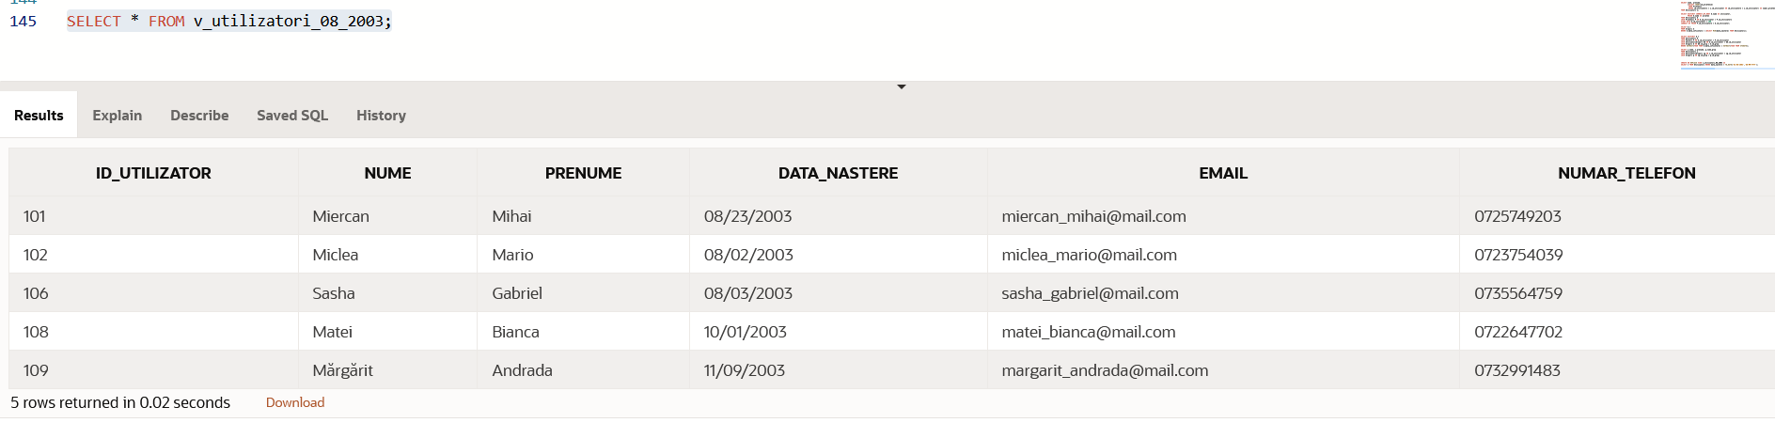

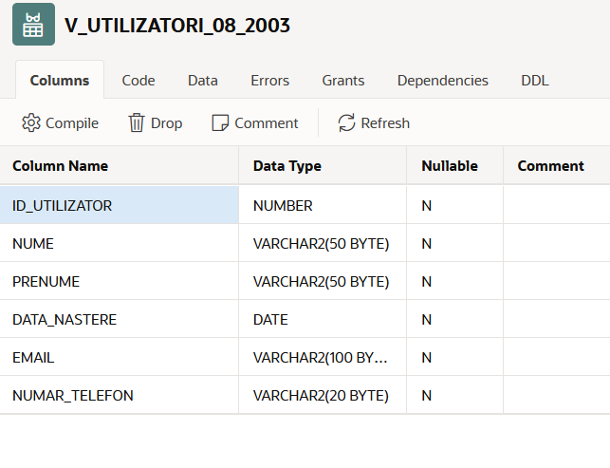

* 1. Să se șteargă tabela virutala v_utilizatori_08_2003.

DROP VIEW v_utilizatori_08_2003;

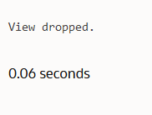

* 1. Să se creeze un index pe coloana "data_nastere" din tabela "Utilizatori" pentru a optimiza căutările, apoi să se șteargă.

CREATE INDEX idx_data_nastere_utilizatori ON Utilizatori(data_nastere);

DROP INDEX idx_data_nastere_utilizatori;

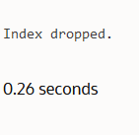

* 1. Să se creeze un sinonim pentru tabela "Postari" pentru a simplifica interogările.

CREATE SYNONYM pos FOR Postari;

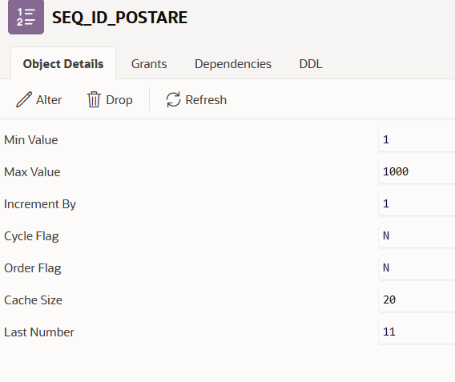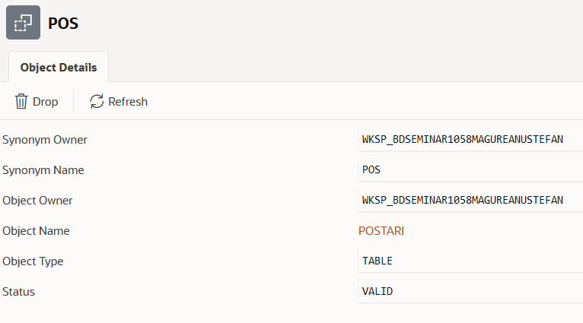

* 1. Creează o secvență pentru a genera chei primare pentru tabela postări, coloana id_postare, incepând de a ultimul id(10).

CREATE SEQUENCE seq_id_postare

START WITH 11 INCREMENT BY 1

MAXVALUE 1000 NOCYCLE;

* 1. Să se afișeze valoarea curentă a secvenței.

SELECT seq_id_postare.CURRVAL FROM dual;

* 1. Să se adauge o inregistrare nouă în tabela postări folosind secventa definita anterior.

INSERT INTO Postari(id_postare,id_utilizator,continut,data_postare)

VALUES (seq_id_postare.NEXTVAL,102,'Salutări la toată lumea!!',TO_DATE('19-12-2023','DD-MM-YYYY'));